Лекция № 9
Тақырып: Теодолиттік түсіріс.
Лекция жоспары:
9.1 Жоспарлы түсіріс туралы түсінік.
9.2 Горизонталдық бұрыштарды өлшеу принциптері.
9.2 Теодолиттің құрылысы және оның түрлері.

9.1 Жоспарлы түсіріс туралы түсінік.
Жер үсті түсірістер жоспарлы (горизонтальдық), биіктікті (вертикальдық) және жоспарлы-биіктікті (топографиялық) түрлеріне бөлінеді. Горизонтальдық түсіріс нәтижесінде жергілікті жердің жоспарлы бейнесі ғана түседі, ал вертикальдық түсірістің нәтижесінде нүктелердің биіктік көрсеткіштері түседі, ал жоспарлы-биіктікті түсіріс картада жер бедері мен ситуацияны түсіруін қамтамасыздандырады.
Жергілікті жерді жүргізілетін жұмыстарды дала жұмыстары деп атайды, ал лабораториялық жағдайда алынған мәліметтерді өңдеу жұмыстары – камералдық жұмыстары деп аталады.
Жоспарлы түсіріс. Учаскені түсіру үшін дала жұмыстары жалпыдан жекеге қарай принципі бойынша жасалынады. Ол дегеніміз алдын ала түсіру геодезиялық желісі жасалынады, кейін жергілікті жердегі объектілер яғни ситуация түсіріледі.
Дала жұмыстарының бастапқы кезеңі рекогносцировка, немесе алдын ала барлау, осы кезде жергілікті жерді қарау (қарап шығу), түсіру желісінің нүктелерін таңдау және бекіту жұмыстары жүргізіледі. Мүмкіндігі бойынша тіреу нүктелерін мемлекеттік геодезиялық желісінің пункттеріне байланыстырады. Дегенмен, түсіру нүктелерінің орнын шартты координаталар жүйесінде жиі жасалынады.
Кейін түсіру желісінің нүктелерінен жергілікті жердегі объектілерге бағыттары мен ара қашықтықтарды өлшейді, ситуацияны түсіреді. Объектілерге бағытты анықтаудың жолына тәуелді жоспарлы түсіріс бұрыш өлшеу және бұрыш сызу немесе графиктік түрлеріне бөлінеді. Бұрыш өлшеу түсірісте бағыттар арасындағы горизонтальдық бұрыштарды бұрыш өлшейтін құралдармен өлшейді, ал графиктік түсірісте түсірілетін объектілерге бағыттарды горизонтальдық жазықтыққа (қағаз бетіне) тікелей дала жағдайында түсіреді.
Объектілердің жоспарлы орнын полярлық, перпендикулярлар, жармалар (створ), ординаталар, айналма жол, бұрыштық қиылыстыру (засечки) әдістерімен түсіреді.

9.2 Горизонталдық бұрыштарды өлшеу принциптері.
Жергілікті жерде горизонтальдық бұрышты өлшеуде бұрышты үш нүктемен бекітеді (сурет 1) А нүктесі – бұрыштың шыңы, В және С нүктелері бұрыштың екі бағытын бекітеді (фиксациялайды).
Геодезияда өлшеулерді горизонтальдық жазықтықта өңдейді, сондықтан ВАС бұрышын жазықтыққа проектілейді. Өлшенетін бұрыш – β, сурет бойынша бұрыш өлшейтін шеңберде с және b айырмашылығы бойынша анықталады.

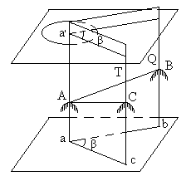
Сурет 1 Горизонтальдық бұрышты өлшеу принципі.

9.3 Теодолиттің құрылысы және оның түрлері.
Топографиялы-геодезиялық жұмыстарда горизонтальдық және вертикальдық бұрыштарды өлшеу және бағыттарды анықтау үшін қолданылатын геодезиялық аспап теодолит деп аталады. Теодолиттің негізгі бөліктері градустық және минуттық бөліктері бар вертикальдық және горизонтальдық шеңберлер.

Теодолит горизонтальдық және вертикальдық бұрыштарды өлшейтін және де бағытты анықтайтын арнайы құрал болып табылады. Теодолиттің және қыл жіпті қашықтық-өлшеуіштің көмегімен ара қашықтық өлшеуге болады. Теодолитті үш негізгі бөлікке бөлуге болады: нысаналау, бағыттау және өлшеу бөліктері.

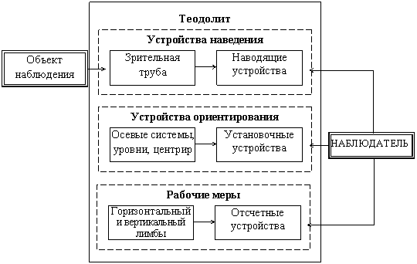

Сурет 2 Теодолиттің құрылымдық схемасы.

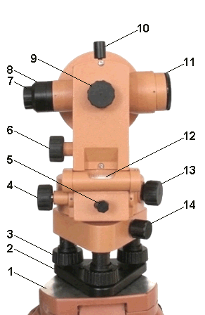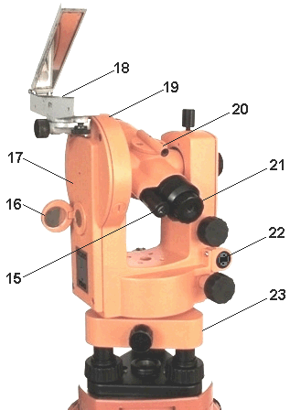
Сурет 3 4Т30П теодолиттің құрылысы:
1 – штативтің беті (жоғарғы бөлігі); 2 – трегер (табаны); 3 – көтеру винті; 4 – алидаданың нысаналау винті; 5 – алидаданың бекіту винті; 6 –дүрбінің нысаналау винті; 7 – дүрбінің окуляры; 8 – дүрбінің жіп торының сақтайтын қалпағы; 9 – кремальера, дүрбіну фокустау винті; 10 – дүрбінің бекіту винті; 11 – дүрбінің объективі; 12 – цилиндрлік деңгей; 13 – лимб бұру үшін кнопкалы винт; 14 – бекіту винті; 15 – диоптриялық сақинасымен есеп алу микроскопының окуляры; 16 – есеп алу микроскоптың штрихтарын көрсетуге арналған айна; 17 – колонка; 18 – бағыттау үшін буссоль; 19 – тіктік (вертикальдық) шеңбер; 20 – визир; 21 – дүрбінің окулярының диоптриялық сақинасы; 22 – цилиндрлік деңгейдің жөндейтін винттері; 23 – тұғырық.
1 – головка штатива; 2 – основание; 3 – подъемный винт; 4 – наводящий винт алидады; 5 – закрепительный винт алидады; 6 – наводящий винт зрительной трубы; 7 – окуляр зрительной трубы; 8 – предохранительный колпачок сетки нитей зрительной трубы; 9 – кремальера; 10 – закрепительный винт зрительной трубы; 11 – объектив зрительной трубы; 12 – цилиндрический уровень; 13 – кнопочный винт для поворота лимба; 14 – закрепительный винт; 15 – окуляр отсчетного микроскопа с диоптрийным кольцом; 16 – зеркальце для подсветки штрихов отсчетного микроскопа; 17– колонка; 18 – ориентир-буссоль; 19 – вертикальный круг; 20 – визир; 21 – диоптрийное кольцо окуляра зрительной трубы; 22 – исправительные винты цилиндрического уровня; 23 – подставка.

Теодолиттің негізгі бөліктері – нысаналау дүрбісі, осьтық жүйелері, деңгейлер (компенсатор), горизонтальдық және вертикальдық шеңберлер (лимбтер), есептеу устройстволар мен оптикалық центрирлер.
Лимбтер немесе бұрышты өлшейтін шеңберлер горизонтальдық және вертикальдық бұрыштарды өлшеу процесін қамтамсыздандырады. Мұндай шеңберлерді оптикалық шыныдан жасайды, шыны салыстырмалы түрде деформацияға және коррозияға тұрақты, сонымен қатар шынының бетіне қыл жіпті штрихтарды түсірілген.
Теодолиттің жалпы техникалық жағдайын 1986 жылы қабылданған стандарт регламенттейді және жоғары дәльдікті Т1 деп, дәл түсіретін – Т2 және Т5 деп, техникалық Т15, Т30 және Т60 деп белгіленеді.

